第４章 行財政運営
１ 行政運営
■背景
１ これまでの取組
厳しい財政状況の中、必要な施策を着実に推進するため、徹底した事務事業の見直しや外郭団体改革などに取り組みつつ、職員一人ひとりの意欲・能力を最大限に発揮できるよう職員の人材育成などに取り組み、市役所のチーム力を向上させてきました。
さらに、地域課題に対して迅速かつ総合的な支援ができるよう区役所の機能強化を図るとともに、民間の皆様との協働・共創（公民連携）により、様々な分野において、課題解決や地域活性化等の取組を推進してきました。
また、2020（平成32）年度の新市庁舎移転を契機とした「働き方改革」として、多様で柔軟な勤務形態の実現に向け、テレワーク（在宅勤務）や横浜版フレックスタイム制度を試行実施するとともに、庶務・労務・経理事務の集約化を一部実施するなど、業務効率化にも取り組んできました。
親切・丁寧なおもてなしの行政サービスを実施し、特に窓口業務については、迅速かつ正確な応対を心がけることで、市民の方々からも高い評価をいただいています。

２ 今後４年間の方向性
少子化の進展による生産年齢人口の減少や高齢人口の増加は、市の財政基盤に影響を与えるとともに、行政需要の拡大にもつながります。限られた経営資源の中で、必要な施策を推進するには、徹底した事業見直しや、事務の効率化・適正化など、不断の行政改革に取り組む必要があります。
新市庁舎への移転を「働き方」を見直す絶好の機会と捉え、ワークスタイル改革に取り組みます。また、ＩＣＴを活用した業務の効率化や市民の利便性の向上に取り組むとともに、データを重視した政策形成等の取組を通じて市民サービスの向上を目指します。
多様化・複雑化する市民ニーズや社会的課題に対応するため、民間の皆様との協働・共創を更に進めていきます。
横浜市区役所事務分掌条例の施行を受け、区だけでは解決が困難な課題に、区局が一層連携して取り組むとともに、社会情勢の変化や地域のニーズに応える区役所機能の強化を図ります。
大都市にふさわしい権限と税財源を併せ持つ新たな大都市制度「特別自治市」の実現に向け、国等への提案・要望、協議を進めます。また、市民生活に直結する分野を中心に二重行政を解消し、より効果的・効率的に行政サービスを提供するため、県と協議を進めます。

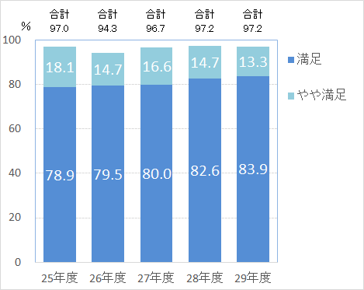
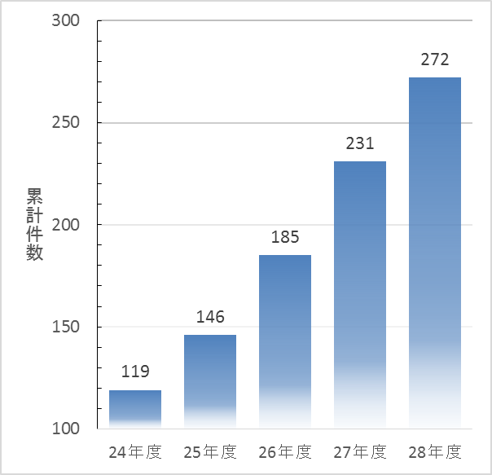

窓口サービス満足度調査結果
共創フロント実現件数

■取組の考え方
１ 時代背景を踏まえた行政運営の不断の見直し
厳しい財政状況の中で、今後も必要な施策を推進するため、引き続き徹底した事務事業の見直しに取り組むとともに、各部署に共通する庶務・労務・経理などの内部管理業務を集約化するなど、業務の効率化を進めます。また、外郭団体については、協約マネジメントサイクルの着実な実行により、団体の経営向上や事業の整理に取り組みます。
さらに、市民の信頼に応えるためには、市政の基盤である執行体制をしっかりと構築したうえで、施策を進める必要があります。そのために、地方自治法の改正により求められる内部統制体制の整備をはじめ、法律上求められる事項に適切に対応するとともに、行政ニーズに応える効率的・効果的な執行体制を構築します。

２ データ及びＩＣＴを活用した行政運営の推進
経営資源に限りがある中、社会環境の変化による新たなニーズに対応していくため、ＩＣＴの活用による業務効率化と市民の利便性の向上を図るとともに、横浜市官民データ活用推進基本条例を踏まえたデータを重視した政策形成の推進やオープンデータの整備・推進等の取組を通じて、市民サービスの向上を目指します。さらに、情報セキュリティを確保し、ＩＣＴ環境の安全性と信頼性を高めることで、業務の安定した運営を実現します。

３ 働き方改革と市の将来を支える職員の確保・育成
健康かつ生き生きと職員が活躍できる職場環境を実現するため、働き方改革として、テレワークや横浜版フレックスタイム制度など、職員の個々の事情に応じた働き方を実現するとともに、健康経営の考え方を基に策定した健康ビジョンの推進や、「横浜市職員の女性ポテンシャル発揮・ワークライフバランス推進プログラム」に基づき仕事と家庭生活の両立、女性活躍の推進を進めます。また、多様な人材の確保や育成を進め、複雑・高度化する行政課題に的確に対応していきます。

４ 民間との連携強化による「共創」の推進
これまで積み重ねてきた民間との連携の実績を踏まえ、地域課題や社会的課題のより効果的な解決を図るため、データや先端技術等も活用しながら、オープンな公民対話の積極的な展開や、新たな発想に基づく公民連携に取り組み、新たな価値を創造する「共創」を一層推進します。また、民間提案窓口（共創フロント）などの仕組みを充実強化するとともに、既存の公民連携制度についても時代やニーズに即した柔軟な運用と改善に引き続き取り組みます。

５ 市民の視点に立った行政サービスの提供と地域との協働
行政サービスを正確かつ親切・丁寧に提供するとともに、地域の課題を把握し、横浜市区役所事務分掌条例を踏まえて創設した区提案反映制度などを活用しながら、区局が連携して市民との協働による地域課題の解決をより一層進めます。また、社会情勢の変化や地域のニーズに応える区役所機能の強化を図るとともに、市民と協働で課題解決に取り組む職員の育成を進めていきます。
さらに、より効果的・効率的に行政サービスを提供するため、本市へのパスポート発給事務の権限移譲を進めるとともに、引き続き、県と二重行政の解消に向けた協議を進めます。

